Manual de Usuario

Versión: 0.1

Proyecto: Parking Soft

# Tabla de contenido

Tabla de contenido 2

Aspectos Generales 3

Pantalla principal 3

Iniciar sesión 3

Administrador 4

Empleado 4

# Aspectos Generales

## Pantalla principal

Al ingresar a la aplicación, lo primero que veremos es la siguiente pantalla de bienvenida. La cuál es la sección de Ingreso al sistema, tanto para ***empleados*** como para ***administradores*** registrados previamente.



## Iniciar sesión

Al ingresar a ***cualquiera*** de las secciones, se mostrará el mismo formulario de ***inicio de sesión*** para cada tipo de usuario, donde se deberá ingresar el ***Usuario*** y la ***Contraseña*** para posteriormente presionar en el botón **“Siguiente”.**

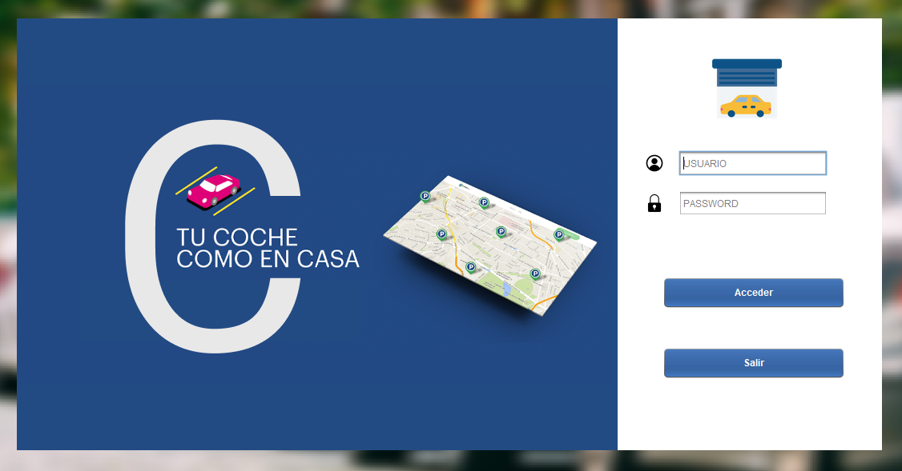

En caso de ingresar a la sección de usuario incorrecta se puede permite volver a la pantalla principal con el botón ***“Salir”.***

# Administrador

# Empleado

## 2.1 MENÚ DE REGISTRO

En esta pantalla se muestra el Menú de registro con la sesión iniciada por el empleado. En esta ventana se muestran cuatro opciones: “REGISTRAR NUEVO CLIENTE”, “LISTA DE REGISTROS”, “SALIDA DE CLIENTE” Y “BUSQUEDA DE DATOS”. Finalmente se muestra una opción adicional “CERRAR SESION” para cerrar la sesión del empleado.

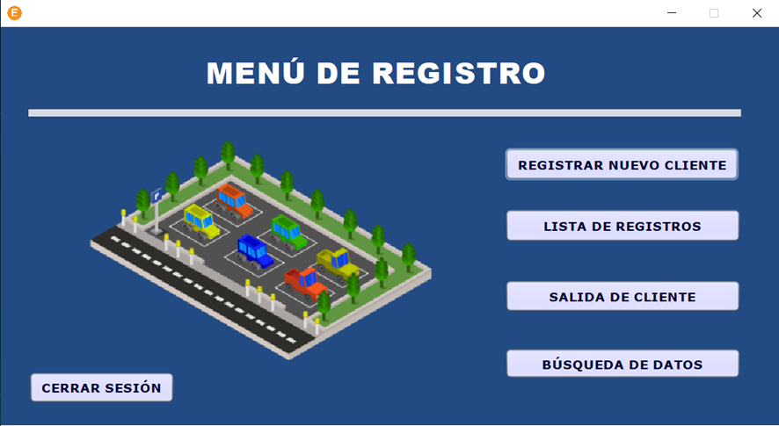

### 2.1.1 REGISTRAR NUEVO CLIENTE

Al seleccionar la opción “REGISTRAR NUEVO CLIENTE” se mostrará una ventana donde se deberá ingresar datos del cliente.

Se procede a rellenar los campos mostrados, siendo estos referentes al cliente, “NOMBRE”, “APELLIDOS”, “DNI” y “TELEFONO”.

En segundo lugar, se procede a completar los campos referentes al vehículo, siendo estos, “PLACA”, “MARCA” y “MODELO”.

Finalmente, en la sección izquierda, se elige el estacionamiento disponible haciendo click en la lista desplegable el estacionamiento requerido, para registrar los datos.

Para seleccionar el estacionamiento que se eligió, se procede a dar click en el botón “SELECCIONAR ESTACIONAMIENTO”, luego se mostrará un ventana indicando el estacionamiento elegido, se procederá a dar click en “OK”, además esto mostrará en la sección de ENTRADA DE VEHICULO el estacionamiento elegido.

Cuando se tenga todos los datos conformes, se deberá dar click en el botón “REGISTRAR”.

Se mostrará una ventana de Confirmación de Datos, para lo cual se deberá seleccionar el botón “Yes” si es que se está conforme con la operación o “No” en el caso contrario.

Si el procedimiento es conforme y se desea registrar los datos ingresados anteriormente entonces se mostrará una ventana de Registro Exitoso, en el cual debemos dar click en “OK”, y también se visualizará un ticket del registro.

En el ticket del registro, también hay un botón de impresión, el cual imprimirá el ticket que se muestra al dar click en el botón de la impresora..

Al hacer click en el botón, se mostrará un Mensaje, indicando que se está imprimiendo el ticket. Simplemente se selecciona el botón “OK”.

### 2.1.2 LISTA DE REGISTROS

Al seleccionar esta opción, se mostrará una lista en la cual se visualiza el NOMBRE, DNI, PLACA, FECHA, HORA y ESTACIONAMIENTO de los clientes registrados, para desplazarse por l lista, se puede usar la barra situada en la parte derecha manteniendo un click sobre ella o usando el mouse para bajar.

Para salir de esta ventana se debe dar click en botón de la “X” superior de la ventana.

